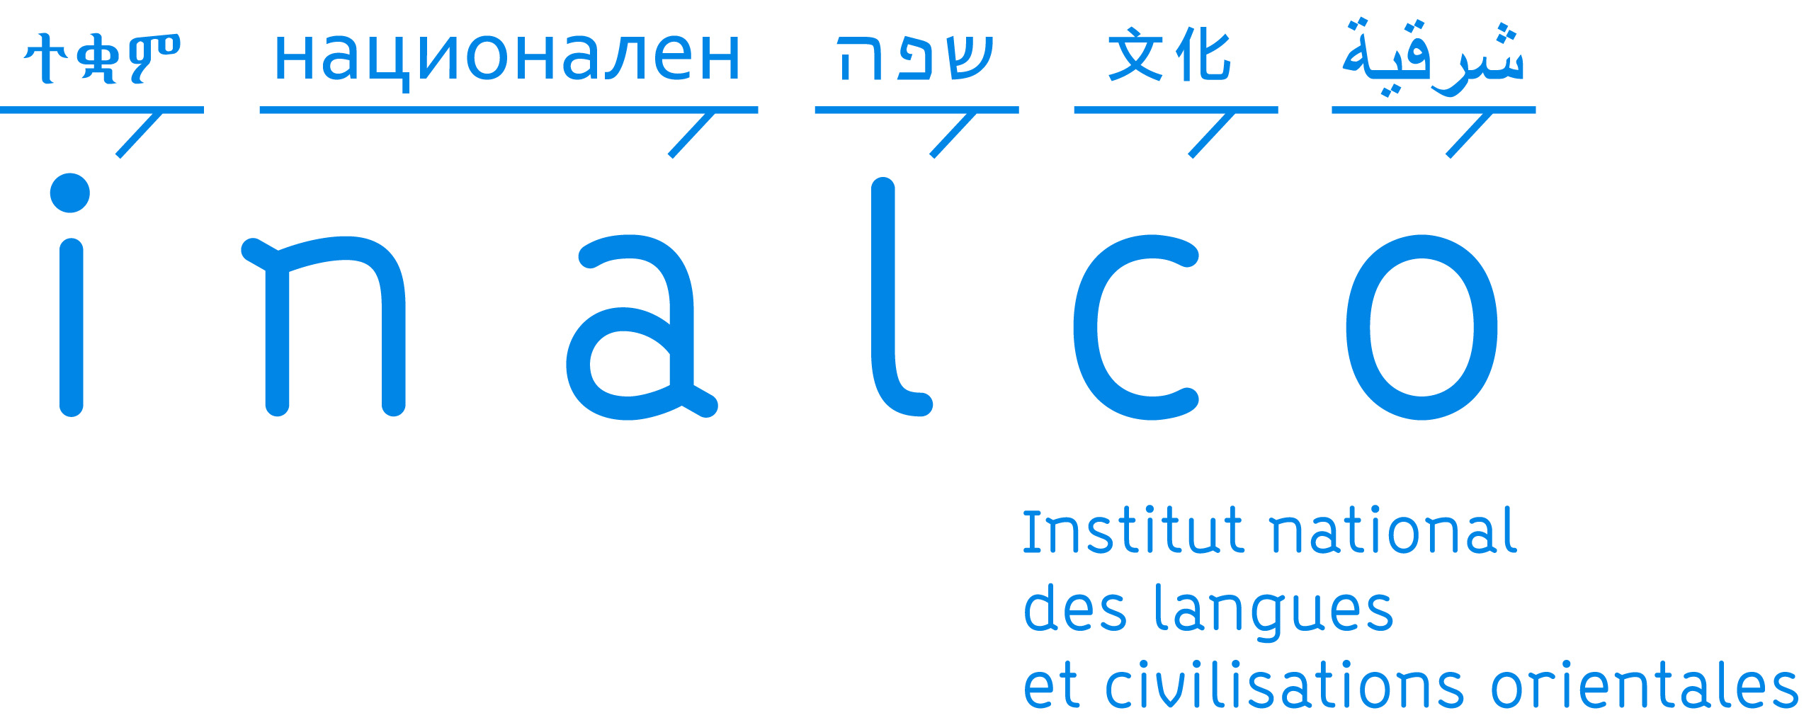  DRED - 2 rue de Lille  Affaire suivie par Marie-line Jouannaux  : 01 81 70 12 12  mail : mljouannaux@inalco.fr | Demande de crédits  Pour participation à colloque

1re campagne 2018
(Cette demande doit parvenir à la D.R.E.D. avant le 20 février - 17h dernier délai)

Intervenant
Nom, prénom : |  | Unité de recherche (UR):
Titre : |  | Tél. : |  | E-mail :
Discipline ou domaine de recherche de l’intervenant :
Axe ou thématique de l’UR concernés :

Manifestation scientifique
Intitulé du colloque :
Intitulé de votre intervention :
déroulement de la manifestation : | Dates : |  |  |  | Lieu :
 | Date de départ : |  |  |  |  | Date de retour :
Avis du directeur de l’UR :

Financement - transport
Montant des crédits demandés au CS :
Montant financé par l’UR :
Moyen de transport : |  |  | Prix exact du voyage A/R (moyen le plus économique) :

Signature du responsable de l’UR :

Signature de l’enseignant-chercheur :

PARTICIPATION À COLLOQUE

Éléments pour constituer le dossier (compléter la page ci-dessous)

- Organisme ou Institution organisateur du colloque (joindre impérativement l’invitation).
- Thème et programme détaillé du colloque.
- Sujet de votre intervention à ce colloque.
- Intérêt de votre participation pour vous-même et pour l’INaLCO.
- Budget
  - Détail par poste de votre budget (hébergement, transport, autres frais)
  - Autre financement pour le présent projet

